Có 3 cách để nhúng mã CSS vào tài liệu HTML: inline, internal, external

* **Inline**: mã CSS viết tại thuộc tính style của phần tử HTML

*Ví dụ*: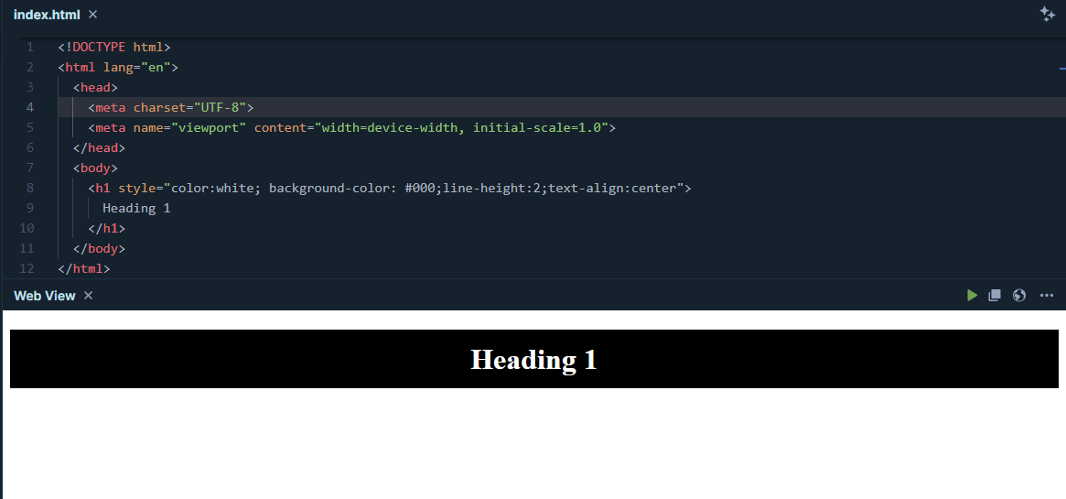

* **Internal:** mã CSS trong chính văn bản HTML, nằm trong khối thẻ <style>

*Vídụ:*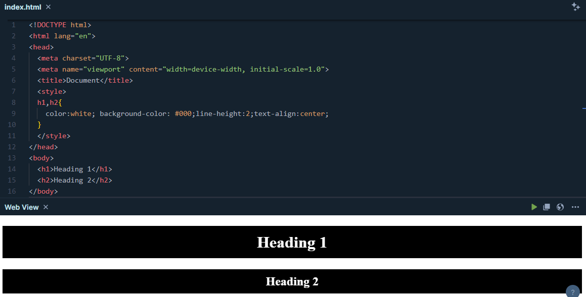

* **External**: mã CSS ở một file riêng biệt (thường là file.css) sau đó nạp vào HTML bằng phần tử html <link> (liên kết css với html)

*Vídụ:*